Oficio Nº 19.663
rrp/fgp
S.51ª/372ª

VALPARAÍSO, 10 de julio de 2024

Tengo a honra comunicar a US. que la Sala en sesión del día de hoy, no accedió a su solicitud en orden a remitir a la Comisión de Medio Ambiente y Recursos Naturales, para su estudio e informe, el proyecto de ley que sobre protección de las rompientes de las olas para la práctica de surf, correspondiente al boletín N° 12.159-04, radicado actualmente en la Comisión de Deportes y Recreación.

Lo que pongo en vuestro conocimiento, por orden de la señorita Presidenta de la Cámara de Diputados, y en respuesta a su oficio N°312 de 9 de julio.

Lo que tengo a honra comunicar a US.

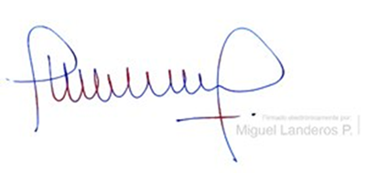

MIGUEL LANDEROS PERKIĆ
Secretario General de la Cámara de Diputados

